Sistema Web de Mercado

Aluno: José Ricardo Schmitz Junior

1. Tema e escopo
Tema: "Mercado Bom Preço", um sistema web para gerenciar o cadastro de produtos, fornecedores e clientes de um mercado de bairro e registrar as vendas do balcão.
O sistema atende dois perfis: o gerente, que mantém os cadastros e acompanha o estoque, e o operador de caixa, que registra as vendas.
Tecnologias
- Spring Boot com Spring MVC (controllers e rotas)
- Thymeleaf (telas HTML renderizadas no servidor)
- Spring Data JPA com Hibernate (repositórios e mapeamento objeto-relacional)
- Banco relacional: MySQL ou PostgreSQL (H2 para testes)
- Bean Validation para validar os formulários
Módulos com CRUD completo (cadastro, edição, exclusão e listagem)
- Categorias
- Fornecedores
- Produtos
- Clientes
- Vendas, com os itens da venda cadastrados na mesma tela

2. Entidades
O modelo tem 6 tabelas (o mínimo pedido era 4): quatro cadastros independentes e duas tabelas que registram a venda.
Entidade (tabela) | Atributos | Regras principais
Categoria (categoria) | id, nome, descrição | Nome obrigatório e único
Fornecedor (fornecedor) | id, razão social, CNPJ, telefone, e-mail, cidade | CNPJ obrigatório e único
Produto (produto) | id, nome, código de barras, preço, quantidade em estoque, data de validade, categoria, fornecedor | Preço maior que zero; estoque não negativo; código de barras único
Cliente (cliente) | id, nome, CPF, e-mail, telefone, data de cadastro | CPF obrigatório e único
Venda (venda) | id, data e hora, valor total, forma de pagamento, cliente | Cliente é opcional (consumidor final); total é a soma dos itens
ItemVenda (item_venda) | id, quantidade, preço unitário, subtotal, venda, produto | Quantidade maior que zero; guarda o preço praticado na hora da venda
Relacionamentos
Relacionamento | Cardinalidade | Chave estrangeira
Categoria → Produto | 1 para N | produto.categoria_id
Fornecedor → Produto | 1 para N | produto.fornecedor_id
Cliente → Venda | 1 para N (opcional) | venda.cliente_id
Venda → ItemVenda | 1 para N | item_venda.venda_id
Produto → ItemVenda | 1 para N | item_venda.produto_id
Produto e Venda têm uma relação N para N, resolvida pela tabela associativa ItemVenda, que carrega atributos próprios (quantidade, preço unitário e subtotal).
A forma de pagamento é um enum Java (DINHEIRO, CARTAO_DEBITO, CARTAO_CREDITO, PIX) gravado como texto na coluna da venda.

3. Protótipos de tela
Os protótipos visuais estão no canvas Protótipos de tela — Mercado Bom Preço, com 6 telas ligadas por links (use o modo Play para navegar). Os dados exibidos são apenas exemplos.
Nº | Tela | Rota (Spring MVC) | Template Thymeleaf
1 | Início (menu dos módulos) | GET / | index.html
2 | Produtos: listagem com busca e filtro | GET /produtos | produtos/lista.html
3 | Produtos: cadastro e edição | GET /produtos/novo, GET /produtos/{id}/editar, POST /produtos | produtos/form.html
4 | Produtos: confirmação de exclusão | POST /produtos/{id}/excluir | fragmento de confirmação em produtos/lista.html
5 | Vendas: nova venda com itens | GET /vendas/nova, POST /vendas | vendas/form.html
6 | Clientes: listagem | GET /clientes | clientes/lista.html
Categorias, Fornecedores e Clientes seguem o mesmo padrão de rotas de Produtos: listagem em /<módulo>, cadastro em /<módulo>/novo, edição em /<módulo>/{id}/editar e exclusão em /<módulo>/{id}/excluir. Vendas tem listagem em /vendas, detalhe em /vendas/{id} e exclusão em /vendas/{id}/excluir.
Fluxo de navegação: Início → listagem do módulo → formulário (Novo ou Editar) → salvar e voltar à listagem. A exclusão abre a confirmação e, ao confirmar, volta à listagem com uma mensagem de sucesso ou de bloqueio. Erros de validação aparecem ao lado do campo, como no exemplo de estoque negativo da tela 3.

4. Diagrama de classes
Cada classe abaixo vira uma entidade JPA (@Entity). Produto e ItemVenda guardam a referência ao lado "1" da relação (@ManyToOne); Categoria, Fornecedor, Cliente e Venda guardam a lista do lado "N" (@OneToMany). Os itens são parte da venda (composição): ao apagar a venda, seus itens saem junto.
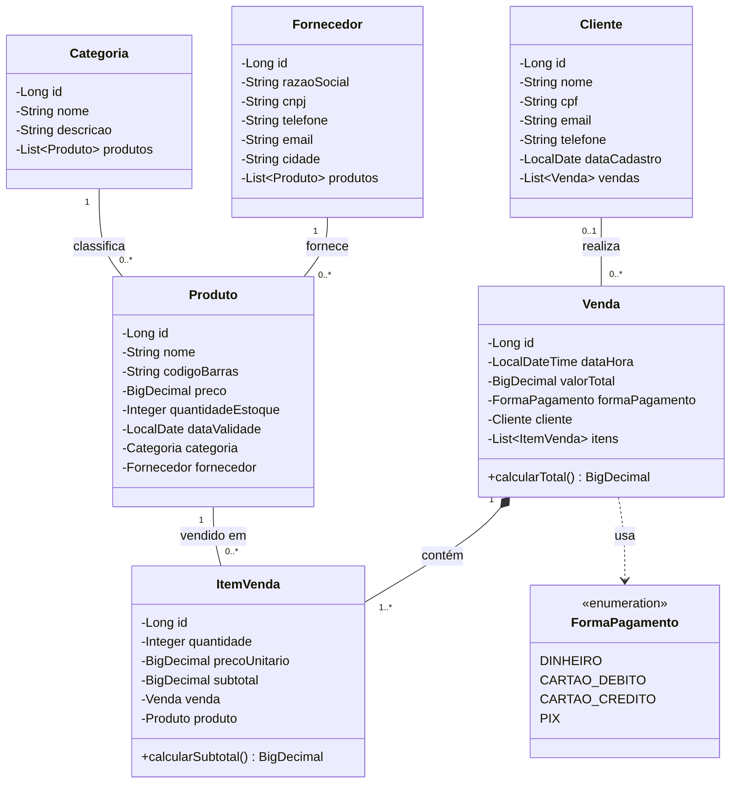
5. Diagrama MER
O modelo relacional deriva direto das classes: cada entidade vira uma tabela, e cada relação 1 para N vira uma chave estrangeira (FK) no lado "N". PK marca a chave primária, FK a chave estrangeira e UK os campos únicos.


